Jueves
25
de Febrero

Segundo de Secundaria
Lengua Materna

Al derecho y al revés, un poema es

Aprendizaje esperado: Crea textos poéticos con formas gráficas.

Énfasis: Identificar características de palíndromos y otros textos poéticos con diversas formas gráficas.

¿Qué vamos a aprender?

Identificarás características de palíndromos y otros textos poéticos con diversas formas gráficas.

¿Qué hacemos?

Hasta este momento, seguramente has leído y analizado poemas tradicionales, ¿no es así? esos que expresan sentimientos y emociones por medio de las palabras y sonidos.

Pero, si conoces, la poesía contemporánea, sabrás que en ella se busca, en sí, expresar sentimientos o emociones con las palabras, pero en ciertos momentos llega a hacerlo a través de imágenes o figuras.

Por ejemplo, ¿alguna vez has tenido la curiosidad de leer un texto al revés?

Tal vez sí, pero habrás encontrado, que el texto no tiene sentido.

Pero, observa el siguiente ejemplo, para ver qué es lo que sucede.

“La ruta nos aportó otro paso natural”

Fíjate, que pasa si lees de derecha a izquierda la oración.

Como te darás cuenta se lee lo mismo que si leyeras de izquierda a derecha. ¡Es como magia, pues dice lo mismo!

Pero no es magia, se les conoce como palíndromos y son una forma de jugar con las palabras y explorar su potencial ilimitado. Consiste en crear frases que se lean igual en los dos sentidos, es decir, de izquierda a derecha o de derecha a izquierda, como ya viste.

Para que tengas una mejor idea, revisa la definición de palíndromo, según el Diccionario de la Lengua Española.

“Palíndromo. Palabra o frase cuyas letras están dispuestas de tal manera que resulta la misma, leída de izquierda a derecha que de derecha a izquierda.”

Es como lo que pasa con la palabra “radar”, porque da igual que se lea empezando por delante que por detrás, el resultado es siempre el mismo.

La palabra palíndromo proviene del origen griego y viene de la construcción palin dromein, es decir, volver atrás, recorrer a la inversa.

Los palíndromos no son sólo palabras, sino frases. Si, por ejemplo, escribes en tu cuaderno “Anita lava la tina”, verás que se lee de la misma manera sin importar por dónde empieces.

Pero ¿existen palíndromos de autores conocidos?

La respuesta es sí, destacan los escritos por los argentinos Julio Cortázar, Jorge Luis Borges y los del cubano Guillermo Cabrera Infante. Cortázar incluye el palíndromo "Atar a la rata" en su cuento “Satarsa”, parte del libro de relatos Deshoras; de hecho, todo el cuento gira alrededor de esta frase.
Otro dato interesante, es que el palíndromo más largo del mundo lo escribió el escritor francés Georges Perec en 1969, y es una novela de 1 300 palabras que se puede leer tanto de izquierda a derecha como de derecha a izquierda.

¿Mil trescientas palabras? Suena como algo imposible, sin embargo, existe.

Revisa otros ejemplos un poco más cortos.

Palíndromo | Autor
“Etna da luz azul a Dante” | Juan José Arreola.
“Amanecí de malas, Alá. Me dicen: ¡ama!” | Rubén Bonifaz Nuño.
“Ave azul: al alba habla la luz a Eva” | Adam Rubalcava.

Entonces, aunque no le pongas los acentos, ¿las palabras tendrán la misma intención?

Así es, pues una de las características de este juego poético es la sonoridad y no tanto los aspectos ortográficos.

Por esta importancia que se le da a la sonoridad, en los palíndromos sucede algo similar que en los acrósticos: se permite el uso no convencional de mayúsculas, así como la ausencia de tildes o el uso libre de signos de puntuación, principalmente cuando se hace la lectura de derecha a izquierda.

Observa el siguiente ejemplo, y analiza: ¿cómo inicia cada versión, la original y la que se reescribió? ¿Cómo termina cada una?

Versión original | Reescritura en sentido inverso
A ti mi ánimo, mina, imita. | Atimi anim omina im it a.

Pudiste observar que la frase en versión original de lado izquierdo y del lado derecho es la misma frase, pero se escribió de derecha a izquierda, es decir, empezando por la última letra.

Para repasar un poco, se te recuerda que un palíndromo debe cumplir con lo siguiente:

- El texto se lee igual de izquierda a derecha que de derecha a izquierda.
- Las letras que se emplean deben ser iguales para formar las mismas palabras en ambos sentidos.

Por ejemplo, “amo la paloma” se lee igual en ambos sentidos y tiene las mismas palabras, por consiguiente, es un palíndromo.

Pero ¿cómo podrías formar un palíndromo?

Revisa algunos pasos.

- Puedes partir por una simple palabra, por ejemplo, “miel”.
- La invierten y dice “leim”, que a simple vista no significa nada.

Si separan la expresión, queda así.

lei m

- Ahora ya tienes un efecto espejo, a partir de la “m” completa con el resto de las letras.
- El resultado es: leí miel. Donde el eje central del palíndromo fue la “m”.

A continuación, numeras letra por letra el ejemplo anterior en ambos sentidos.

Ahora que conoces qué es un palíndromo y cómo se forma, se te invita a que escribas algunos; puedes formarlos con una sola palabra o varias, revisa que se puedan leer de izquierda a derecha y viceversa, y verifica que no sobre ni falte ninguna letra.
Pero ¿a poco los palíndromos son la única forma gráfica para jugar con el lenguaje poético?

No, de ninguna manera. Existen también los video poemas, el quebrantahuesos, el poema diamante o el haiku, por mencionar aquellos de los que se hablará en esta sesión.

Ahora, revisa el siguiente video para que te quede más claro.

- #ComunidadContigo: Tutorial de Videopoesía.
https://www.youtube.com/watch?v=b_7I11NIt0k

Habrás visto aquí una breve explicación de qué es un video poema y algunos pasos para elaborar uno.

Para continuar la reflexión, responde las siguientes preguntas.

- ¿Qué elementos visuales destacan en el video poema?
- ¿Hay movimiento y sonido?

Los elementos visuales que destacan son las imágenes y los colores. Y sí hay movimientos cuando la mujer gira las flores y cuando muerde el durazno. Del video se rescata el dato importante de que el primer video poema fue realizado por Tom Konyves, un poeta canadiense.

Ese es un dato importante; qué te parece si conoces más sobre el video poema.

Videopoema.
También conocido como video poesía, es un género que se compone de imágenes, sonidos y palabras que interactúan entre sí, dando lugar a diferentes y originales creaciones artísticas.

Para complementar la definición, Tom Konyves dice que la principal función del video poema es demostrar el proceso de pensamiento y la simultaneidad de la experiencia expresada en palabras visibles o sonoras, cuyo significado se mezcla con la imagen y el sonido, sin estar ilustrado por ellos.
Entonces, ¿la video poesía busca la unión de la imagen con el sonido?

Así es. Aprovecha el uso de las nuevas tecnologías y el auge de las plataformas de video, ya que busca crear una nueva forma de emitir sentimientos.

Conoce las características del video poema.

- Pueden ser poemas publicados o inéditos.
- La música es una melodía de fondo con o sin letra.
- La imagen es el video en movimiento que refleja lo que dice una persona recitando o en un escenario.
- La duración es de dos a tres minutos. Hay algunas excepciones, pero no deben durar menos de un minuto y medio.
- El efecto que se usa es el juego de velocidad de imágenes, movimiento o tonalidad de luz.

Como observaste, el video poema requiere del poema escrito y los sonidos, la música y las imágenes, así como de la armonización de esos aspectos. La imagen puede consistir simplemente en colores, o en danza, expresión corporal, tomas cotidianas o realizadas para el video poema.

Entonces, si quieres pasar del poema al lenguaje corporal, ¿es válido?

La respuesta es sí, porque así tú le estás dando una significación; recuerda que el cuerpo también puede comunicar y a esto se le conoce como comunicación no verbal. Si tu cuerpo se mueve a la velocidad de la música de fondo, provocará una reacción en el espectador.

Otra duda es: ¿la música debe ir forzosamente?

No es necesario, pues va a depender de lo que quieras decir. Es como en el video que viste hace un momento, donde el autor sólo usa las imágenes y el silencio también provoca un sentimiento, el cual puede ser de ausencia, tranquilidad o melancolía.

¿Es necesario que cuentes con una cámara profesional?

No, ya que hasta con la cámara del dispositivo móvil o de la computadora puedes grabarlo. La calidad de la cámara no influirá, ya que se puede editar para resaltar ciertos aspectos en la imagen, hasta puede ser parte del concepto que estés manejando.

Eso te puede parecer fascinante, pues puedes enlazar varios aspectos para crear, una obra de arte visual.

Ahora bien, sabías que hay otras formas de crear poesía, por ejemplo, con recortes de letras de periódicos y revistas o incluso imágenes. ¿Sabes cómo se llama esa corriente?

Se les conoce como quebrantahuesos. Uno de los más famosos se le debe al poeta chileno Nicanor Parra, quien ideó y le dio nombre al concepto. Observa uno de ellos.

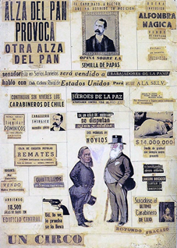

Como puedes observar, este quebrantahuesos está construido por una serie de recortes, los cuales están acomodados en forma de noticias relevantes que remiten a la primera plana de un periódico; en cada una de estas aparentes noticias construye títulos y frases satíricas, es decir, de burla hacia una situación relevante en ese momento.

También puedes observar, cómo se juega con el acomodo del tamaño y forma de las letras.

Es impresionante cómo utiliza oraciones, palabras e imágenes rescatadas del periódico para inventar nuevas noticias. Así es y lo que buscaba Parra es que todos tuvieran acceso a otra manera de ver la poesía. Pero, ahora lee la definición formal del quebrantahuesos para ampliar tu conocimiento.

Quebrantahuesos
Mensaje o anuncios que se forman recortando distintas letras de diferentes diarios o revistas, luego se pegan en una hoja formando palabras irónicas o humorísticas.

Tiene como principal característica que se organiza de forma libre o abusando del sentido común, es decir, en un collage de palabras, como se ve en este extracto de quebrantahuesos.

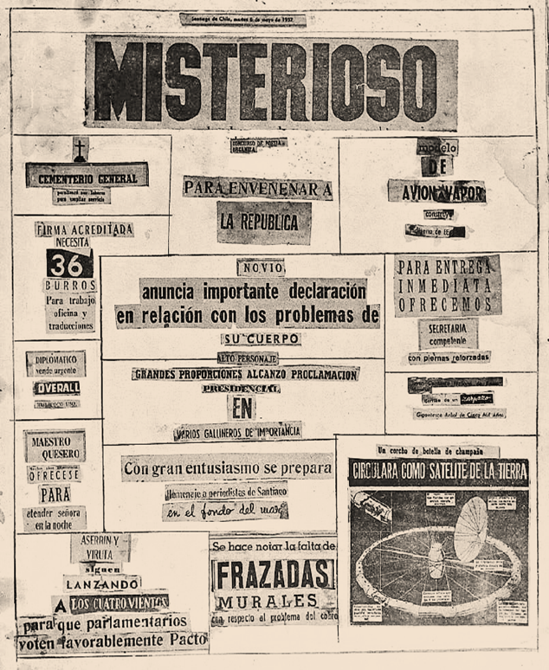

Entonces es una manera fácil de crear un poema, pues se necesitan sólo recortes, tijeras, pegamento y una cartulina y pueden presentarse en murales. Pueden usarse revistas, periódicos u otros materiales con elementos que se puedan recortar.

Seguramente se te habrán ocurrido muchos temas para tratar en un poema así, ¿por qué no lo intentas?

Pero, todavía faltan algunas formas poéticas que revisar y para comenzar a familiarizarte con la siguiente, se te pide que observes la siguiente imagen con detenimiento.

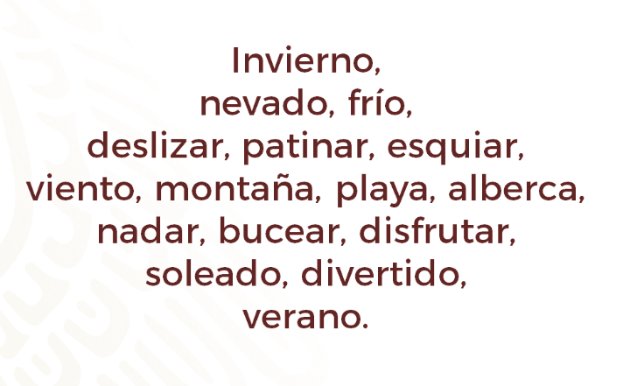

¿Qué características identificas? ¿Qué forma tiene? ¿Cuántos versos lo conforman?

A esta corriente poética visual se le conoce como poema diamante, y esto te resultará lógico por la forma en que están acomodados los versos. Pero observa más detalladamente en qué consiste. Pon atención.

Poema diamante.
Consta de siete versos. El primer verso tiene un sustantivo; el segundo, dos adjetivos que describen al sustantivo; el tercero, tres verbos; el cuarto, cuatro sustantivos: dos relacionados con el primer verso y dos con el séptimo. El sexto tiene dos adjetivos que describen el séptimo verso. Y el séptimo se forma por un sustantivo opuesto al del primer verso.

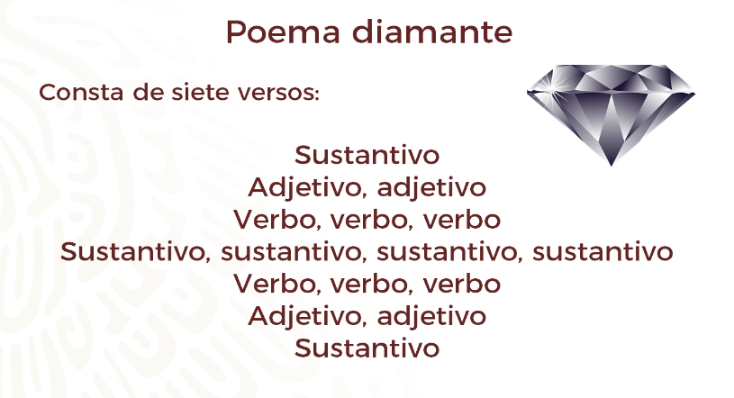

Se escucha como una estructura complicada; pero cuando la llevas a la práctica es sencilla, lo principal es elegir el sustantivo y su opuesto.

Así es, sólo hay que elegir los sustantivos. Por ejemplo, amor-soledad, agua-fuego, amigo-enemigo, piedra-planta.

Observa un ejemplo.

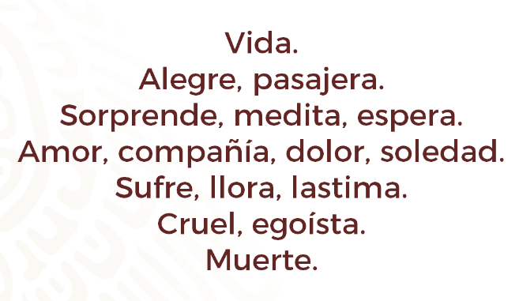

Como ves, el poema cumple con las características requeridas. Así es más fácil crear el poema y practicar los sustantivos, adjetivos y verbos.

Así es, y también puedes jugar con los colores y tipografía para formar tu poema diamante.

Pon lo aprendido en práctica. Realiza una actividad.

- Los quebrantahuesos son…
- Los video poemas se caracterizan por...
- Los poemas diamante se componen de...

Ahora ve respuestas.

- Los quebrantahuesos son recortes de periódicos o revistas que se acomodan de manera libre.
- Los video poemas se caracterizan por tener imágenes, movimiento, sonidos y una duración determinada.
- Los poemas diamante se componen de siete versos y usan sustantivos, adjetivos y verbos.
No olvides que estas características te sirven para identificar la estructura de los poemas visuales y, con ello, crear los propios.

Ahora conoce un último poema visual, los haikus. Éstos se caracterizan por comunicar ideas e imágenes con un mínimo de palabras y tienen una gran fuerza expresiva, pues en general hacen referencia a elementos de la naturaleza.

¿Sabías qué los haikus son originarios de Japón y se conforman por tres versos que se someten a reglas de medida, pero no de rima?

¿Quiénes fueron los principales poetas japoneses que escribieron haikus?

Los más reconocidos son Matsuo Bashô, Yosa Buson, Kobayashi Issa y Masaoka Shiki, aunque es un género que se sigue practicando hoy en día. El más famoso de ellos es Matsuo Bashô, quien capta en palabras el momento en el que el hombre se liga con la naturaleza.

Uno de los libros más famosos que contiene un haiku de Bashô, es el de la rana.

Revisa el poema original.

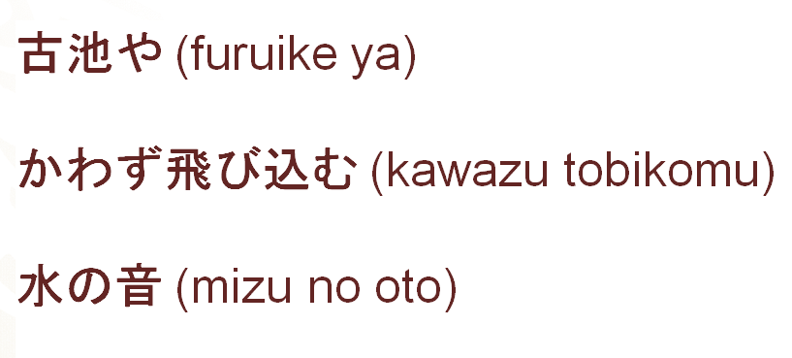

Como pudiste observar, el haiku es breve y está constituido por diecisiete sílabas, organizadas en el esquema 5/7/5, preferentemente, y sin rima. Con esta forma poética de sencillez y austeridad, se busca mostrar la sutileza, el instante y la emoción de un momento lleno de significado.

Entonces una de sus características es la economía de las palabras. Así es. Hay dos escritores mexicanos que sintieron fascinación por los haikús y que tradujeron poemas de Bashô: José Emilio Pacheco y Octavio Paz. Revisa la traducción de la rana, de Octavio Paz, aunque no cumple por completo con la métrica ideal.

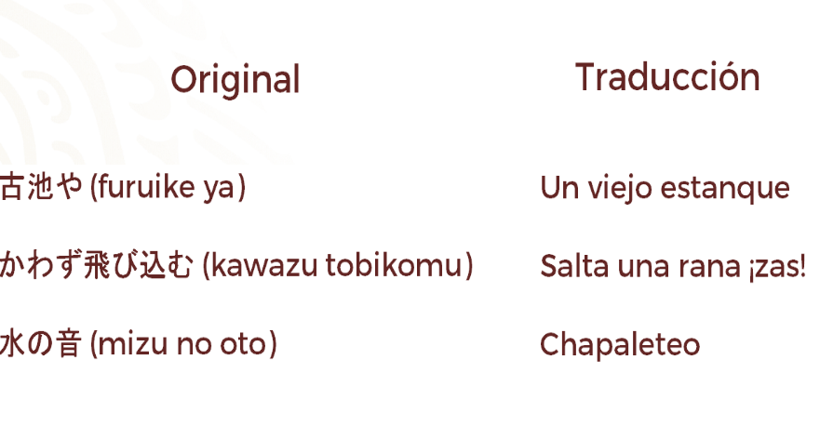

Como puedes observar, la traducción transmite una imagen muy precisa de lo que podría hacer una rana.

Pero ¿cómo puedes hacer para ajustar la medida métrica de un verso?

Haciendo uso de la sinalefa, la cual es la unión de dos vocales, la del final de la palabra y la del inicio de la otra, como en “vie-joes-tan-que”. Con ésta puedes disminuir una sílaba.

Ahora que te queda más claro, ya puedes hacer tu propio haikú.

Además de las traducciones, hay varios poetas mexicanos que han escrito haikús, y entre ellos destaca el poeta Juan José Tablada. Lee uno de sus haikús.

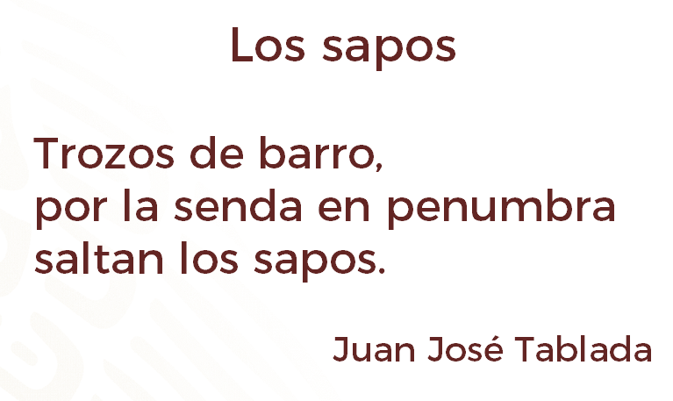

Aquí la imagen que crea, ya lo habrás visto, es la del color de los sapos, porque dice que, en la penumbra, los sapos parecen pedazos de barro o de lodo, que saltan de repente.

Ahora, ¿puedes observar la métrica? Revísala.

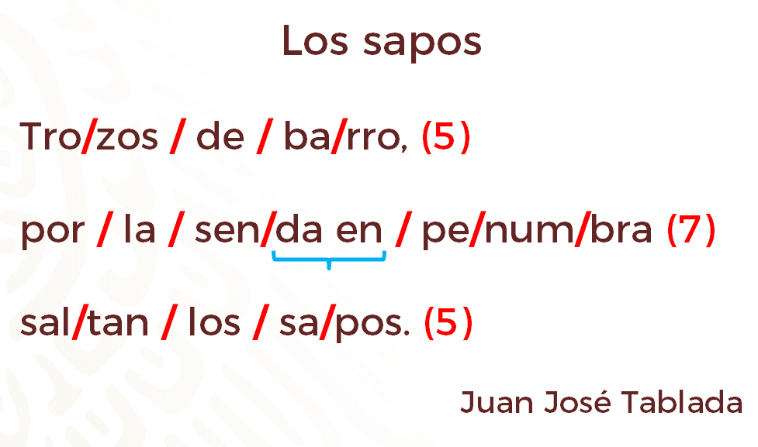

Sí cumple la regla de la métrica de 5, 7 y 5.

Se espera que tengas la misma respuesta y no olvides que los haikus, en general, se refieren a la naturaleza, las estaciones del año y lo que rodea a ambos.

Ahora, que te parece si se recuperan las distintas formas gráficas de los poemas que se trabajaron durante la sesión.

- Los palíndromos se leen de igual forma de izquierda a derecha y de derecha a izquierda, como “atar a la rata”.
- Los video poemas contienen imágenes, texto y música en un video.
- Quebrantahuesos conllevan: recortes de revistas y periódicos que crean nuevos contenidos de naturaleza burlona o satírica.
- Poema diamante; está compuesto de siete líneas, a partir de un sustantivo y su opuesto.
- Haikús, son escritos derivados de la tradición japonesa, con tres versos de cinco, siete y cinco sílabas, respectivamente.

El Reto del Hoy:

En tu libro de texto de Lengua Materna 2 podrás encontrar más ejemplos de otros poemas visuales al igual que ligas electrónicas con materiales audiovisuales que te serán de ayuda.

También puedes ver, las clases de artes visuales, te serán de gran ayuda para que te surjan ideas gráficas para usar el espacio y así crear poemas visuales.

¡Buen trabajo!

Gracias por tu esfuerzo.

Para saber más:
Lecturas
https://libros.conaliteg.gob.mx/secundaria.html

